第二届从师（业）技能大赛
——之辩论赛

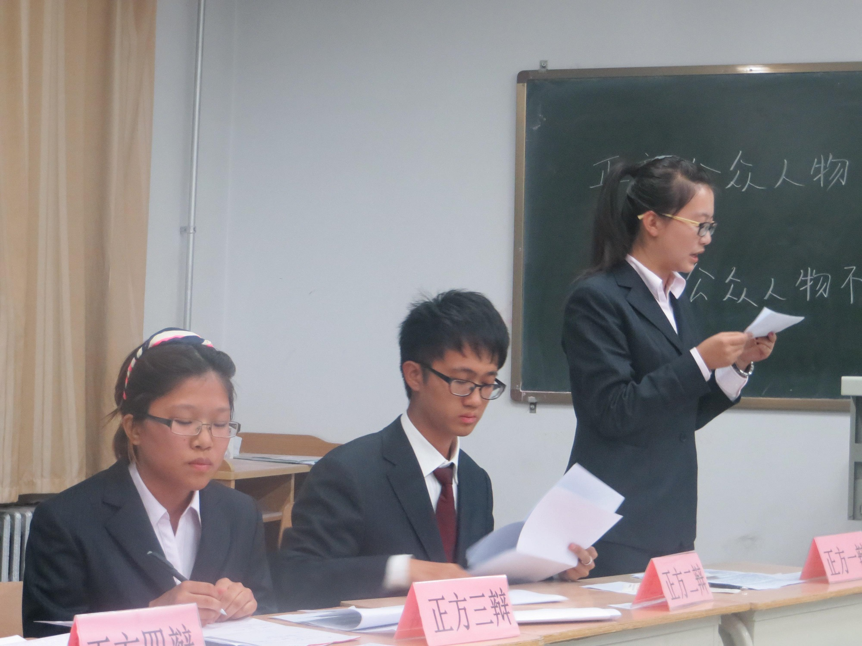
2013年 10月下旬，我院第二届从师（业）技能大赛之辩论赛正如火如荼的举行。参赛者来自不同年级不同班级，但同样思维敏捷，口齿伶俐。气势逼人的辩论赛场上，选手们沉着应对，逻辑清晰地辩答着。经过几轮交战，最终12级对外汉语1班夺得第一。
学生会宣传部 罗筱莉

